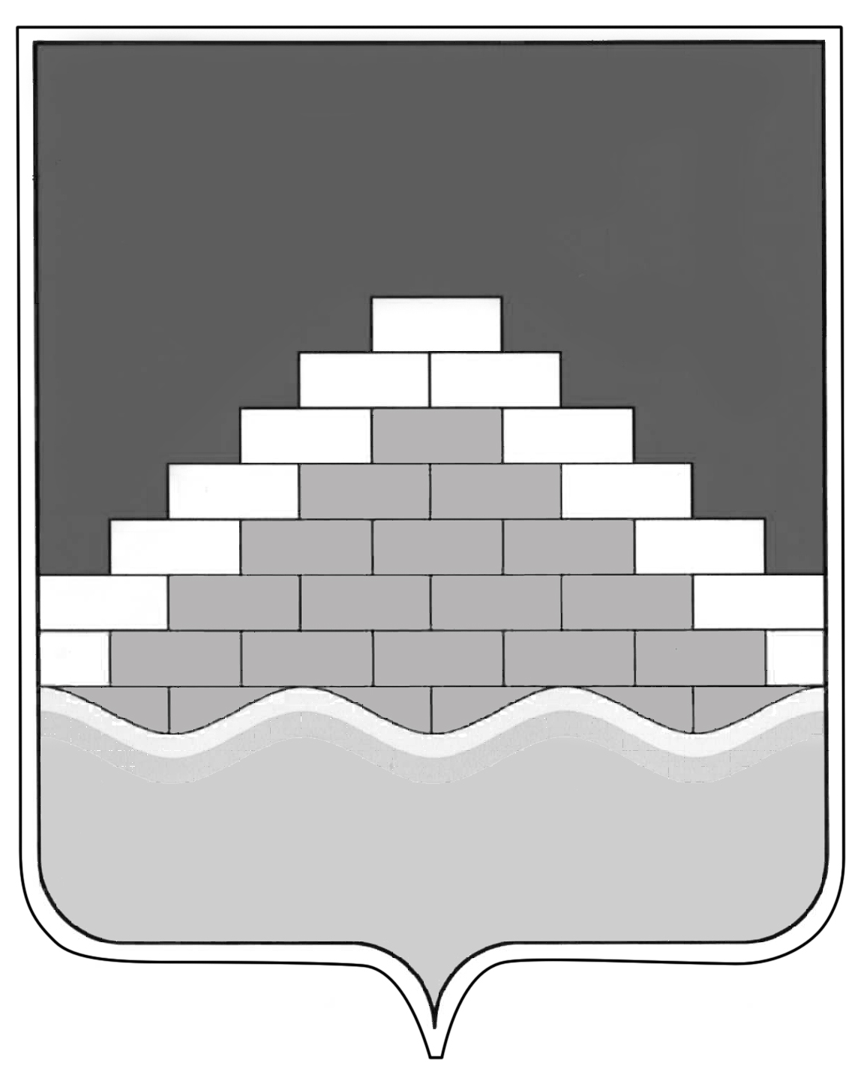

АДМИНИСТРАЦИЯ ГОРОДСКОГО ПОСЕЛЕНИЯ - ГОРОД СЕМИЛУКИ

СЕМИЛУКСКОГО МУНИЦИПАЛЬНОГО РАЙОНА ВОРОНЕЖСКОЙ ОБЛАСТИ

_______________________________________________________________________
ул. Ленина, 11, г. Семилуки, 396901, тел./факс 2-45-65

ПОСТАНОВЛЕНИЕ
19 января 2023 г.
№ 17

Об утверждении Положения о порядке заключения администрацией городского поселения – город Семилуки Семилукского муниципального района договоров (соглашений) с казачьими обществами и Положения о порядке финансирования из местного бюджета несения службы членами казачьих обществ

В соответствии счастью 5 статьи 7Федерального закона от 05.12.2005 № 154-ФЗ «О государственной службе российского казачества», Постановлением Правительства Российской Федерации от 08.10.2009 № 806 «О порядке привлечения членов казачьих обществ к несению государственной или иной службы и порядке заключения федеральными органами исполнительной власти и (или) их территориальными органами договоров (соглашений) с казачьими обществами», Приказом ФАДН России от 23.11.2015 № 89 «Об утверждении Порядка согласования принятых членами казачьих обществ обязательств по несению государственной или иной службы с федеральными органами исполнительной власти, органами исполнительной власти субъектов Российской Федерации и органами местного самоуправления», и рассмотрев экспертное заключение правового управления правительства Воронежской области на постановление администрации городского поселения – город Семилуки Семилукского муниципального района Воронежской области от 11.11.2022 № 433 администрация городского поселения – город Семилуки Семилукского муниципального района Воронежской области постановляет:
1. Утвердить Положение о порядке заключения договоров (соглашений) с казачьими обществами согласно приложению № 1 к настоящему постановлению.
2. Утвердить Положение о порядке финансирования из местного бюджета несения службы членами казачьих обществ согласно приложению № 2 к настоящему постановлению.
3. Постановление администрации городского поселения – город Семилуки от 11.11.2022 № 433 признать утратившим силу.
4. Контроль за исполнением настоящего распоряжения оставляю за собой.

И.о. главы администрации  городского поселения – город Семилуки | И.В.Трепалин

Приложение № 1
к постановлению администрации городского поселения – город Семилуки Семилукского муниципального района Воронежской области
от 19.01.2023 г. № 17

ПОЛОЖЕНИЕ
о порядке заключения договоров (соглашений) с казачьими обществами

1. Настоящее Положение определяет порядок заключения администрацией городского поселения – город Семилуки Семилукского муниципального района (далее - Администрация) договоров (соглашений) с осуществляющими свою деятельность на территории городского поселения – город Семилуки Семилукского муниципального района казачьими обществами, внесенными в государственный реестр казачьих обществ в Российской Федерации, члены которых в установленном порядке приняли обязательства по несению службы в целях оказания содействия органам местного самоуправления городского поселения – город Семилуки Семилукского муниципального района в осуществлении установленных задач и функций.
Договоры оформляются в соответствии с формой договора, утвержденной приказом Федерального агентства по делам национальностей от 23.11.2015 № 86.
2. Сторонами договоров являются: Администрация, с одной стороны, и казачье общество, с другой стороны.
3. Решение о заключении Администрацией договора принимает и.о. главы администрации городского поселения – город Семилуки Семилукского муниципального района Воронежской области И.В.Трепалин.
4. Договор от имени Администрации подписывается и.о. главой администрации городского поселения – город Семилуки Семилукского муниципального района Воронежской области И.В.Трепалиным либо уполномоченным им лицом.
Договор от имени казачьего общества подписывается атаманом казачьего общества.
5. В договоре должны быть определены предмет договора, условия и порядок привлечения членов казачьих обществ к содействию органам местного самоуправления городского поселения – город Семилуки Семилукского муниципального района Воронежской области в осуществлении установленных задач и функций, права и обязанности сторон, порядок финансового обеспечения, сроки действия договора, основания и порядок изменения и досрочного расторжения договора, а также иные условия, связанные с исполнением положений договора.

Приложение № 2
к постановлению администрации городского поселения - город Семилуки Семилукского муниципального района Воронежской области
от 19.01.2023 г. № 17

ПОЛОЖЕНИЕ
о порядке финансирования из местного бюджета несения службы членами казачьих обществ

1. Настоящее Положение регулирует порядок финансирования из бюджета городского поселения – город Семилуки Семилукского муниципального района расходов, связанных с несением службы членами казачьих обществ, принявшими на себя обязательства по несению службы в целях оказания содействия органам местного самоуправления городского поселения – город Семилуки Семилукского муниципального района в осуществлении установленных задач и функций, при условии, что казачье общество внесено в государственный реестр казачьих обществ в Российской Федерации и зарегистрированных на территории Воронежской области.
2. Финансирование расходов, связанных с несением службы членами казачьих обществ, осуществляется в соответствии с требованиями действующего законодательства на основании договоров (соглашений), заключенных Администрацией с казачьими обществами в соответствии с Приложением 1 к настоящему постановлению.
3. Порядок финансирования конкретных расходов, связанных с выполнением членами казачьих обществ установленных задач и функций органов местного самоуправления городского поселения – город Семилуки поселения Семилукского муниципального района Воронежской области, является неотъемлемой частью каждого договора (соглашения).
4. Финансирование расходов Администрации, предусмотренных договором (соглашением), осуществляется в установленном законодательством порядке и в пределах бюджетных ассигнований, утвержденных решением Совета народных депутатов городского поселения – город Семилуки Семилукского муниципального района Воронежской области о бюджете администрации городского поселения – город Семилуки поселения Семилукского муниципального района Воронежской области.

